В Ханкайском муниципальном районе продолжаются мероприятия
в рамках проведения Дня молодого избирателя

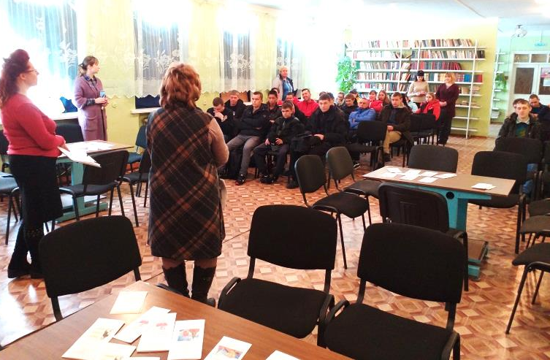
21 марта 2019 года в рамках мероприятий Дня молодого избирателя специалисты МБУ «Библиотечно-музейный центр» Ханкайского муниципального района и председатель участковой избирательной комиссии № 2901 с. Камень-Рыболов Бондарева О.С. провели правовой час «Я гражданин, а это значит…» для учащихся 1-3 курсов Ханкайского филиала краевого государственного бюджетного профессионального образовательного учреждения «Уссурийский агропромышленный колледж».
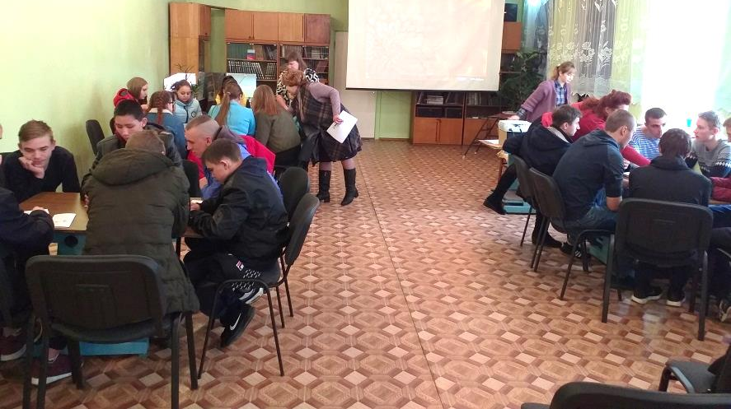
В начале мероприятия ребятам было рассказано об основных этапах развития избира тельного права в России, были выданы памятки о правовых основах избирательного права. Затем ребята разделились на 3 команды и приняли участие в викторине. Ответы на вопросы о Конституции
России, избирательном праве, организации выборов оценивало жюри.

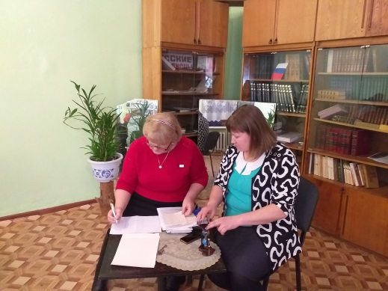
Особенно отличились ребята 121 группы, занявшие 1 место (классный руководитель Костылев И.Ю.), которые ответили правильно на 14 вопросов из 18: Ефименко Андрей, Сурин Дмитрий, Краев Максим, Лемиш Андрей.
Второе место заняли ребята из 211 группы (классный руководитель Бузюк Н.А.). Самым активным был Фирсанов Кирилл.

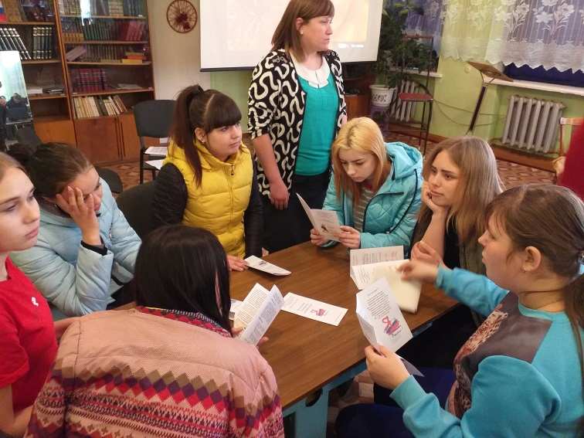
Третье место досталось девчатам 311 группы (классный руководитель Бас Е.А.), которые всей командой отвечали на поставленные вопросы.
Команде победителей были вручены памятные подарки.

